13 пожарно-спасательный отряд федеральной противопожарной службы Государственной противопожарной службы Главного управления МЧС России по Московской области (далее – ПСО ФПС ГПС Главного управления)

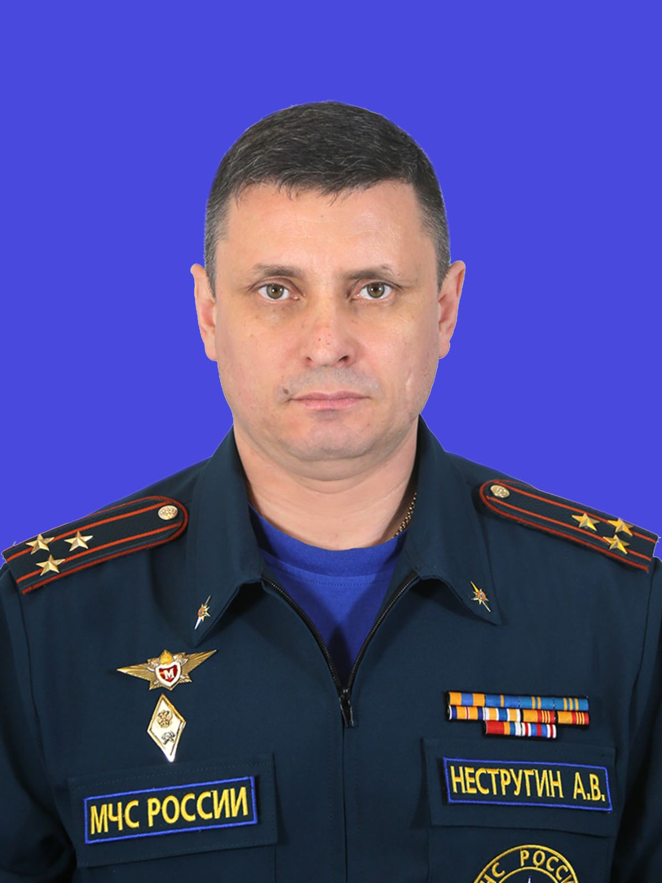

Начальник 13 ПСО ФПС ГПС – полковник внутренней службы НЕСТРУГИН Алексей Васильевич.
Заместители начальника 13 ПСО ФПС ГПС:
- подполковник внутренней службы КОВАЛЕВ Алексей Викторович;
- майор внутренней службы ШАПЕЛЬ Павел Иванович.
Юридический адрес: 141501, Московская область, г Химки, Новокуркинское ш, влд. 34
Месторасположение: 141607, Московская область, г.о. г.о. Клин, ул. Московская 33

Контактные телефоны:
Приёмная начальника пожарно-спасательного отряда – 8(496)245-83-86;
ЦППС Клин – 8-(496)243-45-96;
ЦППС Солнечногорск - 8-(495)994-15-49;
ЕДДС г.о. Клин – 8(496)243-33-87;
ЕДДС г.о. Солнечногорск – 8(496)266-60-06;
Адрес электронной почты: 13ofps@50.mchs.gov.ru

Пожарно-спасательные части:
37 СПСЧ по ТКП (Московская область, г.о. Клин, ул. Московская 33,
телефон: 8-(496)243-45-96);
65 ПСЧ (Московская область, г.о. Клин, 88 км. Ленинградского шоссе,
телефон: 8-(496)242-65-81);
67 ПСЧ (Московская область, г.о. Солнечногорск, ул. Вертлинского д.5,
телефон: 8-(495)994-15-49).

Силы и средства:
Личный состав: по штату – 203 человека.
Техника: по штату – 41 ед.

